ЧЕЛЯБИНСКАЯ ОБЛАСТЬ

АДМИНИСТРАЦИЯ
ЗЛАТОУСТОВСКОГО ГОРОДСКОГО ОКРУГА
ПОСТАНОВЛЕНИЕ

27.11.2025 г. | № | 445-П/АДМ
г.Златоуст
О внесении изменений в постановление Администрации Златоустовского городского округа от 25.03.2025 г. № 115-П/АДМ «Об утверждении Порядка предоставления субсидии Муниципальному унитарному предприятию Златоустовского городского округа «Златоустовское водоснабжение» в целях финансового обеспечения затрат в рамках
мер по предупреждению банкротства
и восстановлению платежеспособности»

В целях уточнения муниципального правового акта, руководствуясь Уставом Златоустовского городского округа, Положением о Комитете
по управлению имуществом Златоустовского городского округа, решением Собрания депутатов Златоустовского городского округа от 02.06.2025 г.
№ 36-ЗГО «О внесении изменений в решение Собрания депутатов Златоустовского городского округа от 02.04.2012 г. № 9-ЗГО «Об утверждении структуры Администрации Златоустовского городского округа»,
ПОСТАНОВЛЯЮ:
1. В приложение к постановлению Администрации Златоустовского городского округа от 25.03.2025 г. № 115-П/АДМ«Об утверждении Порядка предоставления субсидии Муниципальному унитарному предприятию Златоустовского городского округа «Златоустовское водоснабжение» в целях финансового обеспечения затрат в рамках мер по предупреждению банкротства и восстановлению платежеспособности» внести следующие изменения:
1) пункт 3 изложить в следующей редакции:
«3. Главным распорядителем бюджетных средств, до которого
в соответствии с бюджетным законодательством Российской Федерации
как получателя бюджетных средств доведены в установленном порядке лимиты бюджетных обязательств на предоставление Субсидии на соответствующий финансовый год, является Комитет по управлению имуществом Златоустовского городского округа (далее - Комитет).»;
2) подпункт 3 пункта 8 изложить в следующей редакции:
«3) Рассмотрение заявки Предприятия и приложенных к ней документов, осуществляется в течение пяти рабочих дней со дня поступления документов
в Комиссию.
Члены Комиссии:
Председатель Комиссии - заместитель Главы Златоустовского городского округа по инфраструктуре;
Секретарь Комиссии - заместитель председателя по финансам, главный бухгалтер Комитета по управлению имуществом Златоустовского городского округа;
Заместитель председателя Комиссии - первый заместитель Главы Златоустовского городского округа;
Председатель Собрания депутатов Златоустовского городского округа;
Руководитель Общественной палаты Златоустовского городского округа;
Председатель Комитета по управлению имуществом Златоустовского городского округа;
Начальник Экономического управления Администрации Златоустовского городского округа;
Начальник Правового управления Администрации Златоустовского городского округа.
В функции Председателя Комиссии входит:
а) осуществление руководства деятельностью Комиссии;
б) координирование работы Комиссии;
в) созыв заседания Комиссии;
г) утверждение повестки, протоколов Комиссии;
д) согласование плана мероприятий муниципального унитарного предприятия и реестра просроченной задолженности Предприятия;
е) осуществление общего контроля выполнения принятых Комиссией решений;
ж) голосование при принятии решений Комиссии;
з) подписание протокола Комиссии.
В функции Секретаря Комиссии входит:
а) представление в Комиссию информации по рассматриваемой заявке;
б) подготовка протокола заседания Комиссии;
в) голосование при принятии решений Комиссии;
г) подписание протокола Комиссии.
В функции иных членов Комиссии входит:
а) ознакомление со всеми предоставленными документами;
б) внесение предложения по повестке дня заседания Комиссии;
в) выступление по вопросам повестки дня заседания Комиссии;
г) голосование при принятии решений Комиссии;
д) подписание протокола Комиссии.
Заседание комиссии является правомочным при участии в нем
не менее 2/3 ее членов.
Комиссия принимает решение по рассматриваемому вопросу путем открытого голосования большинством голосов, участвующих в заседании Комиссии. В случае равенства голосов решающим является голос председателя Комиссии.
Рассмотрение и оценка заявки Предприятия осуществляется на заседании Комиссии, которая:
а) рассматривает, анализирует представленную Предприятием заявку
на получение субсидии и документы на соответствие требованиям и условиям предоставления субсидии, установленным настоящим Порядком;
б) анализирует план мероприятий по восстановлению платежеспособности предприятия, утвержденный руководителем предприятия, в котором содержатся конкретные мероприятия, сроки проведения мероприятий, ответственные лица за их исполнение, и согласовывает его;
в) анализирует реестр просроченной кредиторской задолженности, подлежащей погашению, в разрезе кредиторов и информации
по задолженности на основании судебных решений по состоянию
на последнюю отчетную дату, утвержденный руководителем предприятия
и согласовывает его;
г) подписывает протокол о результатах рассмотрения заявки, установленной приложением 1 к настоящему Порядку и документов, установленных приложением 2 к настоящему Порядку, содержащий мотивированное заключение о целесообразности предоставления Предприятию субсидии из бюджета Златоустовского городского округа с указанием размера субсидии, либо об отклонении заявки. Член Комиссии, не согласный
с принятым решением, имеет право в письменном виде изложить свое особое мнение, которое приобщается к протоколу.»;
3) пункт 10 изложить в следующей редакции:
«10. Размер субсидии определен решением Собрания депутатов Златоустовского городского округа от 19.12.2024 г. № 60-ЗГО «О бюджете Златоустовского городского округа на 2025 год и плановый период
2026 и 2027 годов» и составляет 14 149 400,00 рублей.».
2. Пресс-службе Администрации Златоустовского городского округа (Семёнова А.Г.) опубликовать настоящее постановление в газете «Златоустовский рабочий» и разместить на официальном сайте Златоустовского городского округа в сети «Интернет».
3. Организацию и контроль за выполнением настоящего постановления возложить на заместителя Главы Златоустовского городского округа
по инфраструктуре Бобылева В.В.
4. Настоящее постановление вступает в силу с даты подписания.

Исполняющий обязанности Главы Златоустовского городского округа | 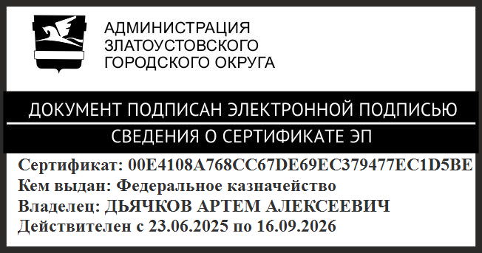 | А.А. Дьячков

